1. **WORTSCHATZ**

Werbebranche – Werbespots – Plakate – Printwerbung - Webseite - Litfasssäulen – Werbemarkt – Aussenwerbung – Werbedruck - Internetwerbung – Onlinewerbung Kinowerbung – Werbeausgaben

1. **Ordnen Sie die Bilder zu den oben stehenden Wörtern.**

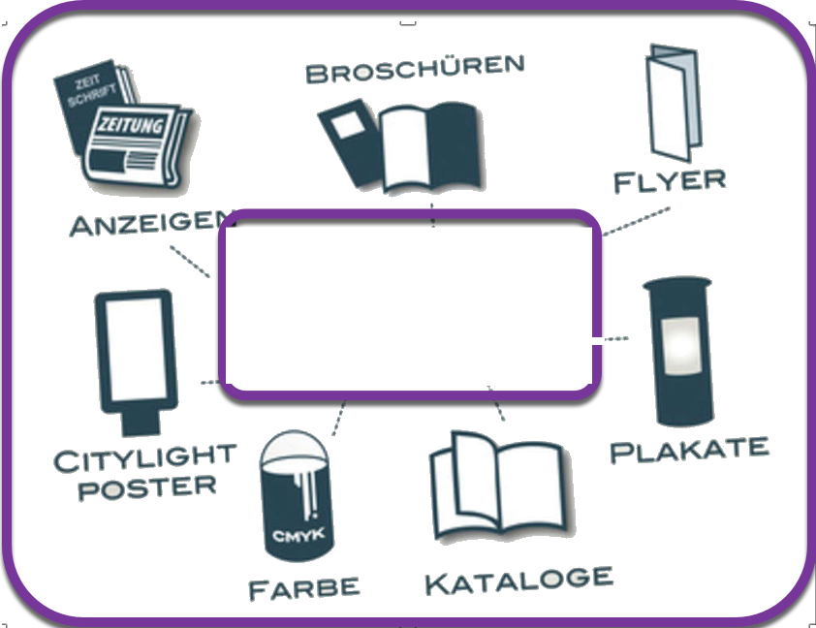

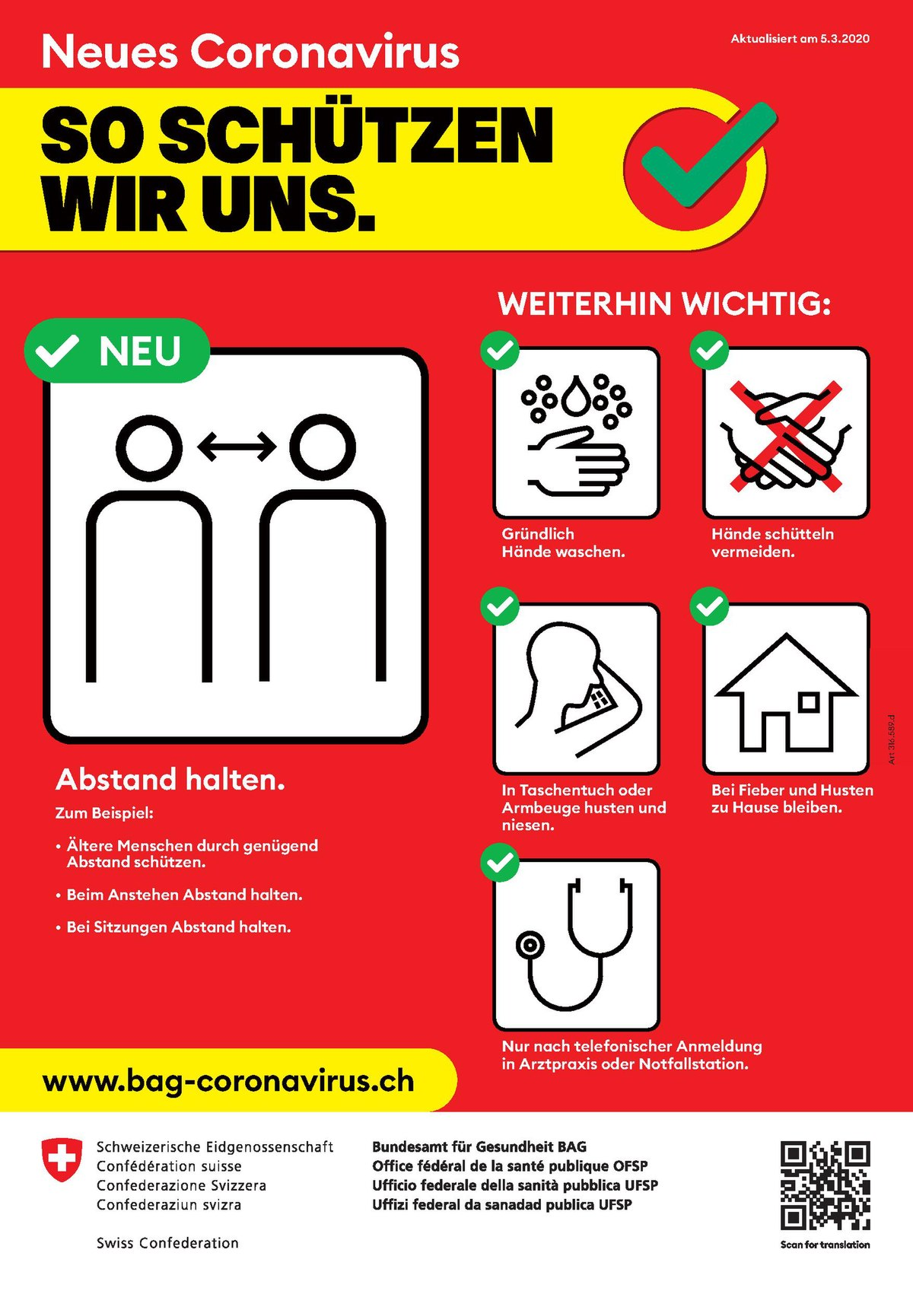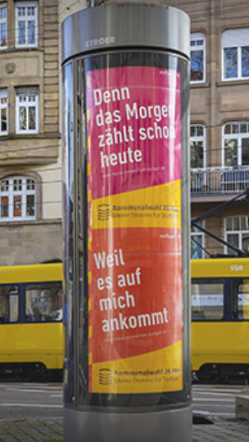

…………………………………………….. …………………………………………….. ……………………………………………..

1. **Beantworten Sie die Fragen.**
2. Was ist Aussenwerbung? Nennen Sie Beispiele. …………………………………………………………………………………
3. Was ist das Gegenteil von Aussenwerbung? Nennen Sie Beispiele. …………………………………………………..
4. Was ist das Synonym von Internetwerbung? …………………………………………………………………………………….
5. Was ist das Synonym zu werben? ………………………………………………………………………………………………………
6. Welche Art von Werbung finden Sie gut, neutral oder störend? Ordnen Sie zu.

Werbefilm – Werbebrief – Anzeige – Werbebanner – Plakat – digitale Werbetafel

…………………………………………….. …………………………………………….. ……………………………………………..

…………………………………………….. …………………………………………….. ……………………………………………..

…………………………………………….. …………………………………………….. ……………………………………………..

6. Was ist eine gute Werbung und was ist eine schlechte Werbung? Ordnen Sie die Adjektive zu. 



…………………………………………….. ……………………………………………..

…………………………………………….. ……………………………………………..

…………………………………………….. ……………………………………………..

…………………………………………….. ……………………………………………..

**D. Weiterführende Fragen**

1. Welche Werbung gefällt Ihnen am besten? Warum?
2. Was muss eine gute Werbung haben?
3. Wo sehen Sie Werbungen? Oder wo fällt Ihnen eine Werbung am meisten auf?
4. Wo stört Sie die Werbung oder wo möchten Sie weniger Werbung sehen? Erklären Sie.